

Факультет программной инженерии и компьютерной техники

Компьютерные сети

Лабораторная работа №2

Преподаватель: Маркина Татьяна Анатольевна

Выполнил: Кульбако Артемий Юрьевич Р33112

# Цель работы

Исследование влияния свойств канала связи на качество передачи сигналов при различных методах физического и логического кодирования, используемых в цифровых сетях передачи данных.

В процессе выполнения учебно-исследовательской работы необходимо:

* для заданного исходного сообщения и заданных методов кодирования выполнить исследование качества передачи физических сигналов по каналу связи в зависимости от уровня шумов в канале, степени рассинхронизации передатчика и приёмника и уровня граничного напряжения (которое можно трактовать как уровень затухания сигнала);
* сравнить рассматриваемые методы кодирования;
* выбрать и обосновать наилучший метод для передачи исходного сообщения по реальному каналу связи с учетом затухания, шумов в канале и рассинхронизации.

# Выполнение

Кульбако А. Ю. == CA F3 EB FC E1 E0 EA EE 20 C0 2E 20 DE 2E (112 бит)

Сообщение для передачи: **\FCEBF3CA**

|  |  |  |  |  |  |  |  |
| --- | --- | --- | --- | --- | --- | --- | --- |
| Шестнадцатеричный код сообщения: | | | Метод кодирования | | | | |
| NRZ | RZ | M-II | 4B/5B | Scramb |
| Полоса  пропускания  идеального  канала связи | Номера  гармоник | min | 0 | 0 | 30 | 2 | 4 |
| max | 24 | 24 | 58 | 34 | 26 |
| Частоты, МГц | min | 0 | 0 | 4.7 | 0.3 | 0.6 |
| max | 3.8 | 3.8 | 9.1 | 4.3 | 4.1 |
| Минимальная полоса пропускания  идеального канала связи | | | 3.8 | 3.8 | 4.4 | 4 | 3.5 |
| Уровень шума | | max | 0.06 | 0.04 | 0.02 | 0 | 0.12 |
| Уровень рассинхронизации | | max | 0.51 | 0.77 | 0.1 | 0 | 0.21 |
| Уровень граничного напряж. | | max | 0.07 | 0.05 | 1 | 0 | 0.14 |
| Процент ошибок при max уровнях и минимальной полосе пропускания КС | | | 2.2 | 2.1 | < 0.01 | 0 | 9.8 |
| Уровень шума | | ср. | 0.048 | | | | |
| Уровень рассинхронизации | | ср. | 0.318 | | | | |
| Уровень граничного напряж | | ср. | 0.252 | | | | |
| Полоса  Пропускания  реального  канала связи | Гармоники | min | 0 | 0 | 22 | 0 | 0 |
| max | 30 | 32 | 58 | 38 | 30 |
| Частоты, МГц | min | 0 | 0 | 3.4 | 0 | 0 |
| max | 4.7 | 5 | 9.1 | 4.8 | 4.7 |
| Требуемая полоса пропускания реального канала связи | | | 4.7 | 5 | 5.7 | 4.8 | 4.7 |

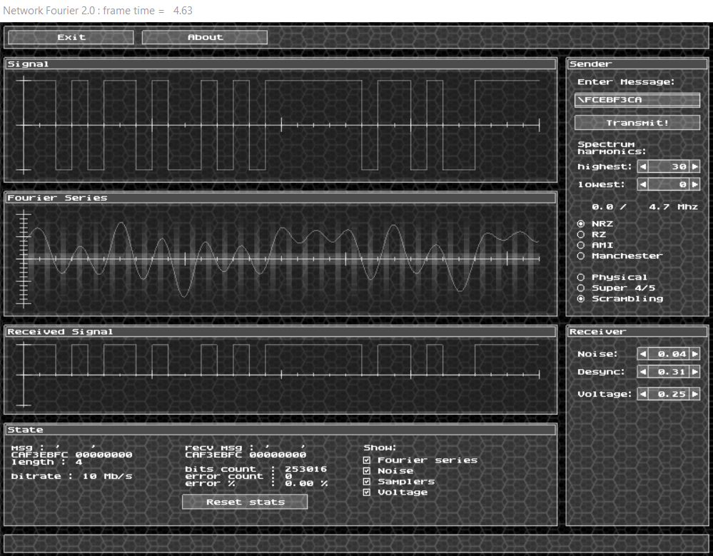

# Выводы

По результатам сравнения, наилучшим методом физического кодирования оказался NRZ: самая узкая полоса пропускания вкупе с не самым большим влиянием на стабильность шума, напряжения, уровня рассинхронизации делает его наиболее сбалансированным из протестированных.

RZ менее стабилен чем NRZ, к тому же полоса пропускания шире, что увеличивает стоимость реализации.

Полоса пропускания при Манчестерском коде самая широкая из протестированных физических, а вот показатели стабильности неоднозначны: стабильность этого метода не зависит от уровня граничного напряжения (в связи с тем, что при использовании Манчестерского кода используются перепады напряжения, а не его уровни), тем не менее, с уровнем шума и рассинхронизации куда хуже.

Избыточное кодирование 4B/5B показало очень плохой результат по уровням шума, рассинхронизации и граничного напряжения для рассматриваемого сообщения, полоса пропускания же сильно отличается от исключительно физического NRZ.

Скремблирование имеет лучшую после NRZ без логического кодирования полосу пропускания, а также сделало его более стабильным.

По результатам таблицы, наилучшим методом для сообщения FCEBF3CA становится скремблирования при NRZ ввиду относительно (сравниваемых методов) узкой полосы пропускания и хорошим показателям стабильности.

# Список использованной литературы

1. Т. И. Алиев, В. В. Соснин, Д. Н. Шинкарук – Компьютерные сети и телекоммуникации: задания и тесты – СПБ: СПБГУ ИТМО, 2018. – 112 с.
2. Т. И. Алиев – Сети ЭВМ и телекоммуникации – СПБ: СПБГУ ИТМО, 2011 – 400 с.